­­

|  |
| --- |
|  |
| **Mejor Flujo Servicios Web** |
|  |
|  |

**Historia de actualización**

|  |  |  |  |  |  |
| --- | --- | --- | --- | --- | --- |
| **Elaborado por** | **Revisado por** | **Autorizado por** | **Versión** | **Fecha** | **Cambios hechos** |
| Rodolfo Hermosilla |  |  |  | 17/12/2020 | Definición 1 |
|  |  |  |  |  |  |
|  |  |  |  |  |  |
|  |  |  |  |  |  |
|  |  |  |  |  |  |

1. **Proceso de negocio**
   1. ***Información general***

|  |  |
| --- | --- |
| **Nombre Solicitante:** | Rodolfo Hermosilla |
| **Tipo de Mantención:** | Proyecto |
| **Nombre de la**  **Funcionalidad:** | Servicios Web |

* 1. ***Objetivo del requerimiento***

*Realizar rediseño y ajustes a reglas de negocio que generan fricción en la solicitud de servicios a través de la web.*

* 1. **Lineamiento**

Foco en el cliente

* 1. **Plan estratégico**
  2. **KPI**
  3. ***Descripciones de áreas/representantes involucrados***

|  |  |  |  |
| --- | --- | --- | --- |
| ***Área implicada*** | ***Rol/Cargo del responsable*** | ***Actividades en las que interviene*** | ***Responsabilidad*** |
| *Web AFP* | *Rodolfo Hermosilla* | *Coordinación, levantamiento y definiciones. ERU y pruebas de usuarios.* |  |
| *IT* |  | *Desarrollo tecnológico* |  |
| Colabra |  | Integración y desarrollo. |  |
|  |  |  |  |

1. **Funcionalidad o procedimiento**

Este proyecto está dirigido para clientes que quieren hacer suscripción, modificación o revocación de APV y Cuenta dos a través del sitio web de AFP Capital. Considera rediseño en flujo de suscripción y ajuste a reglas de negocio que existen actualmente y que no permiten la gestión de productos.

**2.1 Suscripción APV afiliados sin empleador vigente y AFP de origen no disponible**

Considerar para afiliados que no tienen empleador vigente, esto es sin cotización o sin cuenta obligatoria, por lo que no pueden suscribir APV en sitio privado; y en suscripción de APV post traspaso de cuentas para aquellos clientes con mensaje de error ya que servicio no reconoce dirección de empleador.

**Posterior Traspaso:** En la suscripción posterior a traspaso de cuentas, en paso 1 se debe permitir el ingreso de dirección en aquellos casos en que el servicio no lo reconoce

“<NewDataSet> <DATA> <HEADER>AU99</HEADER> <MESSAGE>Direccion de Empleador no informado</MESSAGE> </DATA> </NewDataSet>”

Paso 1 de suscripción de APV (llenado de datos)

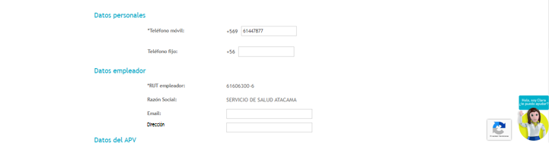

Se debe eliminar mensaje de AFP de origen no disponible, permitiendo la suscripción de APV en paso 2.

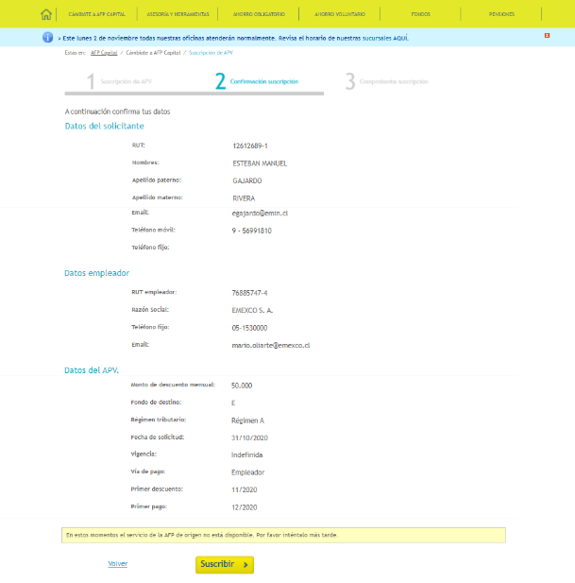

**Sitio Privado:** En el caso de suscripción en el sitio privado, se debe reemplazar actual mensaje de error por flujo de suscripción de sitio público el que permite ingreso de datos de empleador.

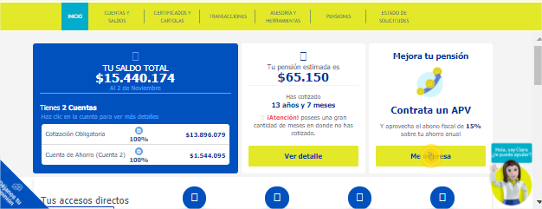

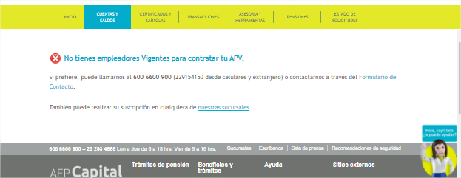

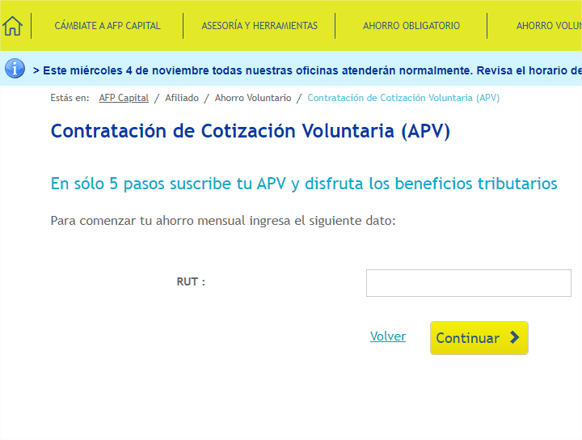 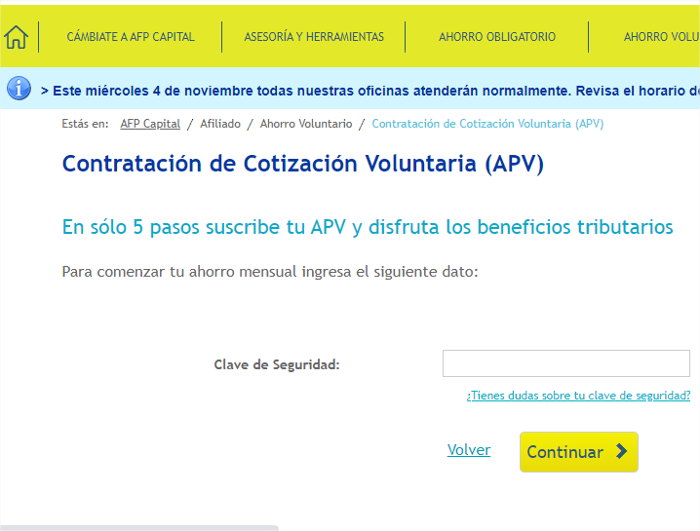

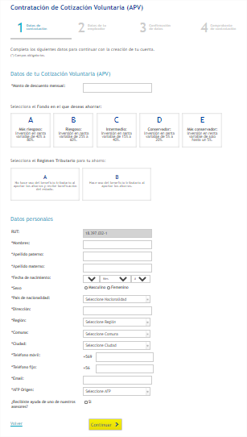

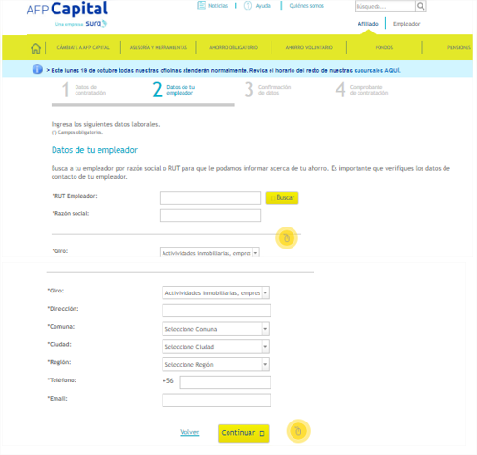

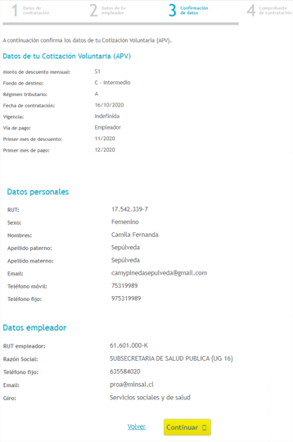

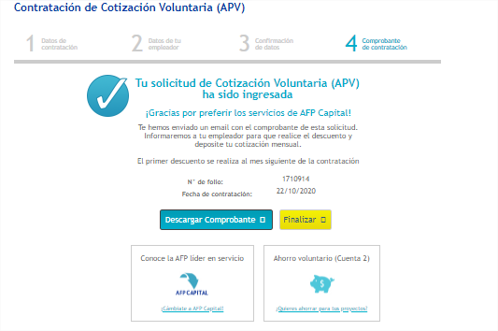

<https://www.afpcapital.cl/Afiliado/AhorroVoluntario/Paginas/suscribe-APV.aspx>

**Se debe evaluar posibilidad de eliminar regla de negocio que restringe la suscripción, para habilitar flujo de suscripción de sitio privado permitiendo ingreso de datos de empleador, o si se debe levantar flujo nuevo de suscripción.

**2.2 Clientes con cotización, sin suscripción de contrato.**

Aplica para clientes que presentan cotización (APV o CTA2), sin embargo, no pueden realizar **modificación** o **revocación** del flujo puesto que no tienen contrato de autorización de descuento vigente.

**Revocación:**

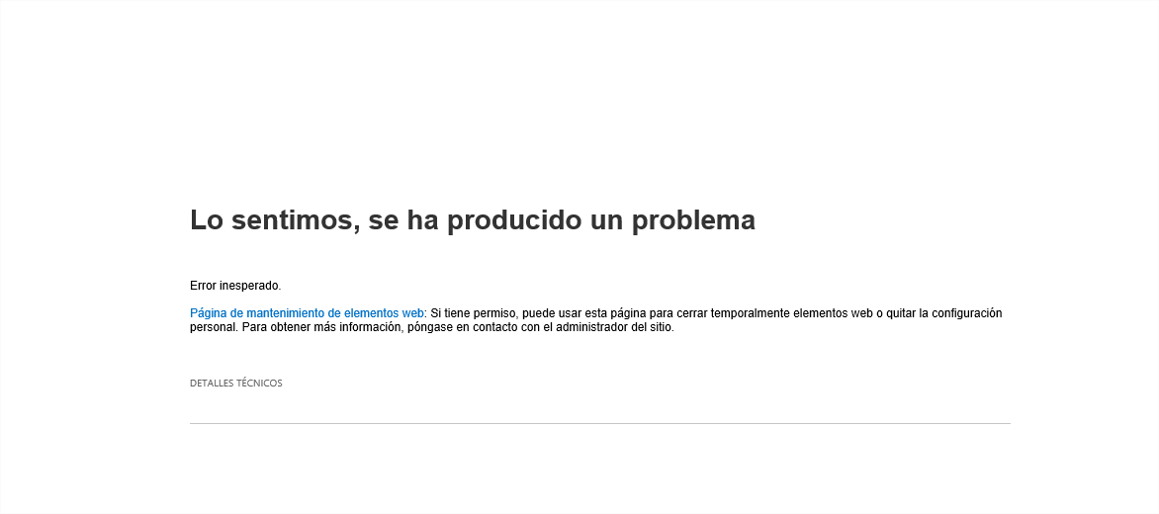

**Modificación:**

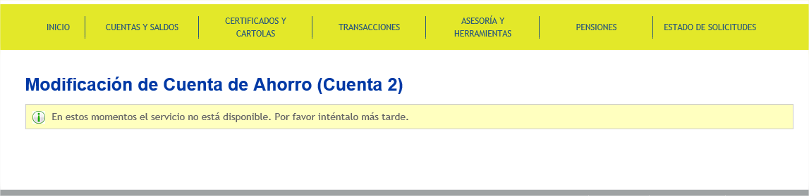

Se debe reemplazar los actuales mensajes de error por pantalla con título y cuerpo, seguido de botón de acción que da paso a la siguiente pantalla que se comporta según producto a contratar.

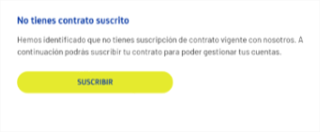

**APV**

En caso de contratar APV, se debe desplegar el mismo flujo de contratación disponible en sitio público, el que permite ingreso de datos de empleador.



**CTA2**

Para el caso de Cuenta 2, el comportamiento va a estar determinado de si tiene el producto obligatorio con nosotros.

Tiene APO (cotizaciones): en este caso se debe permitir suscripción de cuenta 2 utilizando el flujo disponible en sitio privado

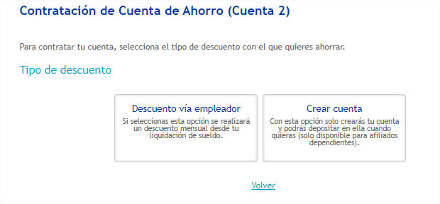

No tiene APO (cotizaciones): en este caso, debe aparecer pantalla que consta de título y cuerpo seguido de botón de acción que lleva al sitio de cámbiate.

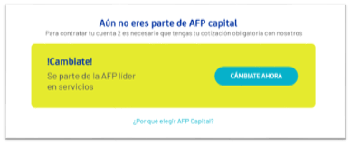

<https://www.afpcapital.cl/CambiateAFPCapital/Paginas/CambiateAFPCapital.aspx?IDList=56>

1. **Consideraciones para el proyecto**

* Se debe entregar un manual de administración.
* Verificar el correcto funcionamiento en Explorer, Firefox y Chrome.
* Se debe verificar que la versión responsiva funcione correctamente en sistema Iphone y Android. Además de Tablet.
* Iconografía y textos pueden ser modificados durante el proyecto.
* Todos los textos deben ser administrables a través de listas.
* Todos los elementos nuevos tanto de sitio público como privado y que tengan vinculado acción por parte del afiliado, deben incluir una clase exclusiva para posteriores mediciones (Analytics).
* Las marcas de Analytics hay que hacerlas a través de Tag Manager
* Debe registrar log de acciones (quién, cuándo, qué documentos, mensajería entregada en pantalla, etc.)
* La gráfica puede ser adaptada durante el desarrollo del proyecto, dependerá cómo se ve en pantalla.
* El tiempo de respuesta de la página debe ser menor a 3 segundos, en los casos que sea una transacción se debe considerar este tiempo por cada paso y al momento de grabar.
* IT debe entregar evidencias de las pruebas de todos los casos de pruebas.
* Incluir elementos visuales en la página de KIT UI.

**Análisis de impacto**

***[Esta sección en adelante es de responsabilidad de IT.]***

***6.1 Áreas funcionales que impacta.***

*[Indicar las áreas funcionales en las que impacta y en qué grado. Revisar otros aplicativos que utilizan el mismo servicio y revisar en qué grado le impactaría y señalar un tipo de Warning que muestre el nivel de dicho impacto el cual podría ser alto, medio o bajo.]*

|  |  |  |
| --- | --- | --- |
| ***Área o Funcionalidad*** | ***Descripción del Impacto*** | ***Grado*** |
|  |  |  |
|  |  |  |
|  |  |  |
|  |  |  |
|  |  |  |
|  |  |  |

***4.2 Requerimientos de WS/SP/DLL y sistemas con los que se relaciona.***

*[Indicar sistemas con los cuales se relaciona y a qué nivel, esto es aplicación, procedimiento almacenado, base de datos, etc.]*

|  |  |  |
| --- | --- | --- |
| ***Nombre objeto*** | ***Sistema que lo soporta*** | ***Tipo de Objeto*** |
| *Ejemplo: <http:// gucqapl:8083/WSDdatosclienteguc.asmx>* | *<GUC>* | *WS* |
|  |  |  |
|  |  |  |
|  |  |  |
|  |  |  |

***4.3 Proceso de análisis.***

*[Enumerar las actividades de preparación realizadas para atender a este requerimiento, especificando con un SI o un NO si se ha recibido detallando a la vez el porcentaje aproximado de completitud con el que se cuenta.]*

|  |  |  |
| --- | --- | --- |
| ***Detalles a Revisar*** | ***SI / NO*** | ***Porcentaje de completitud*** |
| *Datos de Prueba* |  |  |
| *Descripción Flujo Completo* |  |  |
| *SP / WS* |  |  |
| *Reglas de Negocio* |  |  |
| *Excepciones / Alternativas* |  |  |

1. **Temas pendientes y compromisos**

*[Especificar todos los compromisos adquiridos con sus respectivas fechas posibles de solución para el mismo, el cual debe tener sólo dos estados: Pendiente y Cerrado]*

|  |  |  |  |  |
| --- | --- | --- | --- | --- |
| ***N°*** | ***Responsable*** | ***Descripción*** | ***Fecha Solución*** | ***Estado*** |
| *1* | *Especificar el o los responsables.* | *Describir el tema o compromiso pendiente.* | *Especificar una fecha probable de solución.* | *Los posibles estados son: Pendiente, Cerrado.* |

1. **Anexos**